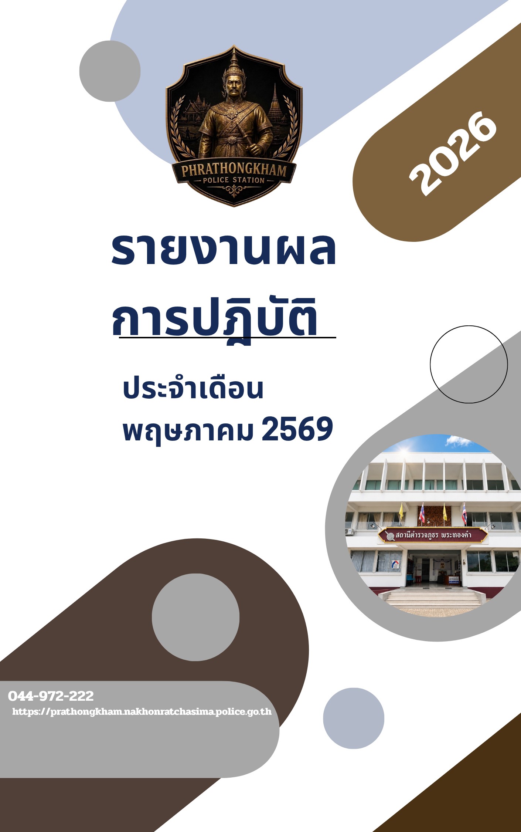

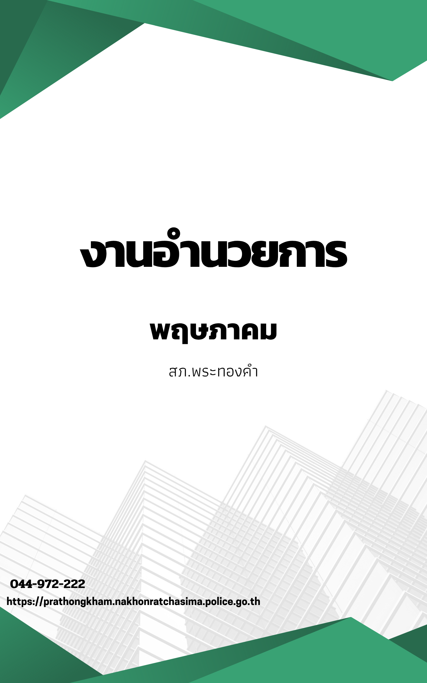

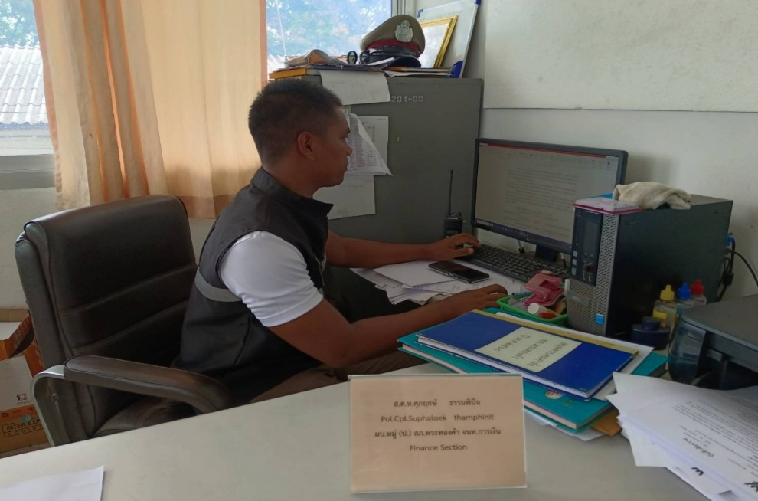

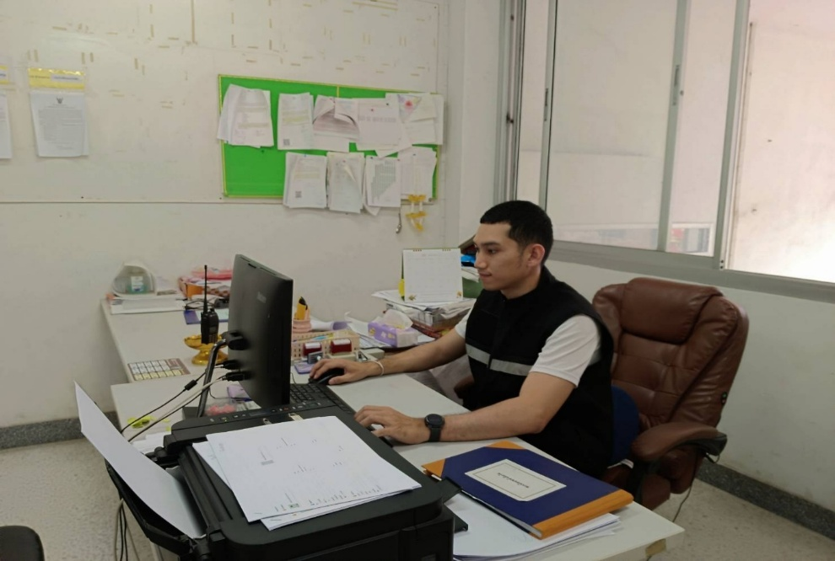

วันที่ 4 พฤษภาคม พ.ศ.2569 เวลา 09.00 น.
อำนวยการ และบริหารทางด้านเอกสารประสานงานทางหน่วยงานอื่น ทั้งภาครัฐและภาคเอกชน ให้บริการประชาชนรวมถึงประชาสัมพันธ์จุดบริการ สอบถามข้อสงสัยเมื่อประชาชนเข้ามาปรึกษาที่สถานีตำรวจ

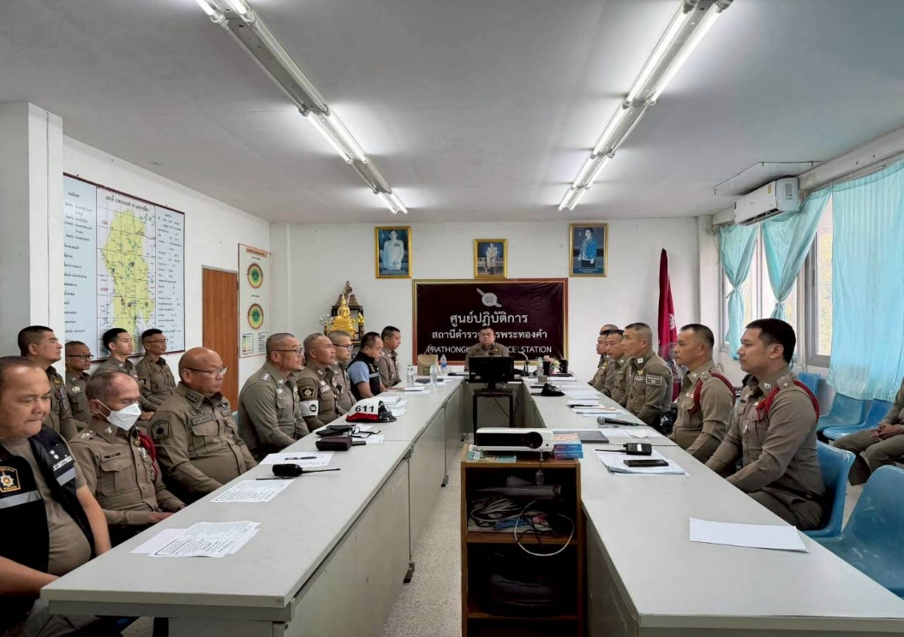
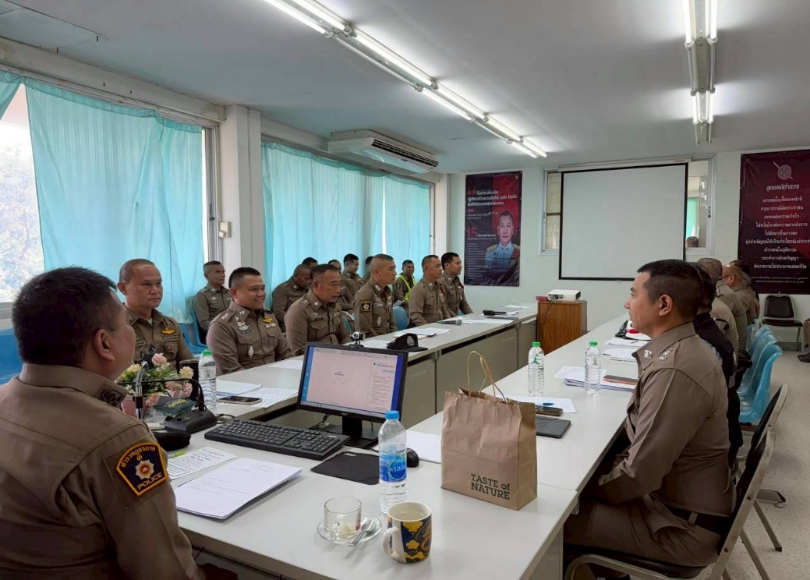

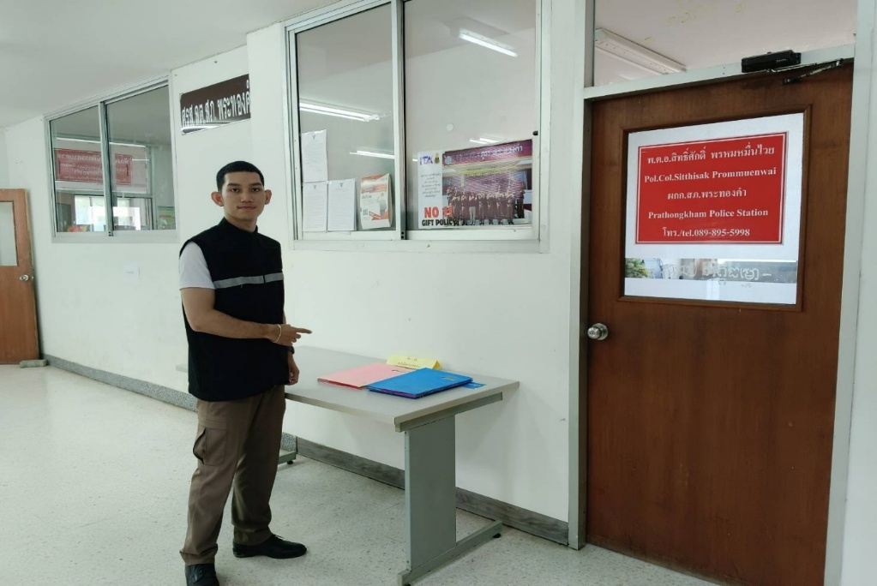

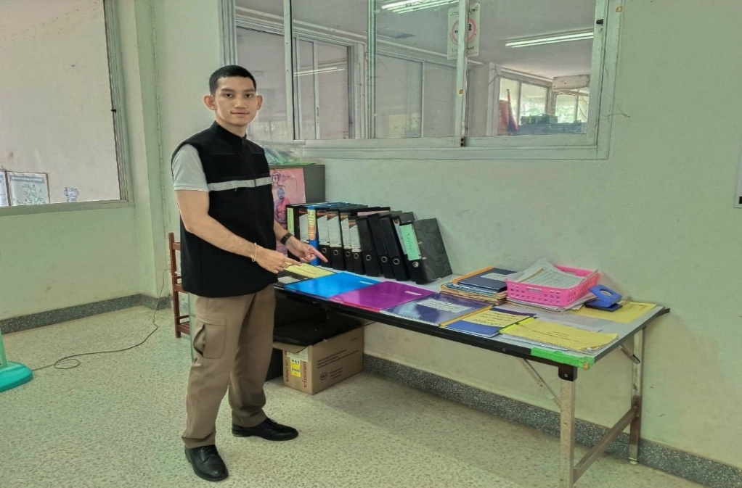

วันที่ 5 พฤษภาคม พ.ศ.2569 เวลา 09.00 น.
งานอำนวยจัดเตรียมสถานที่และระเบียบวาระการประชุมประจำเดือนเพื่อเตรียมความพร้อมในการตรวจแฟ้มราชการประจำปี

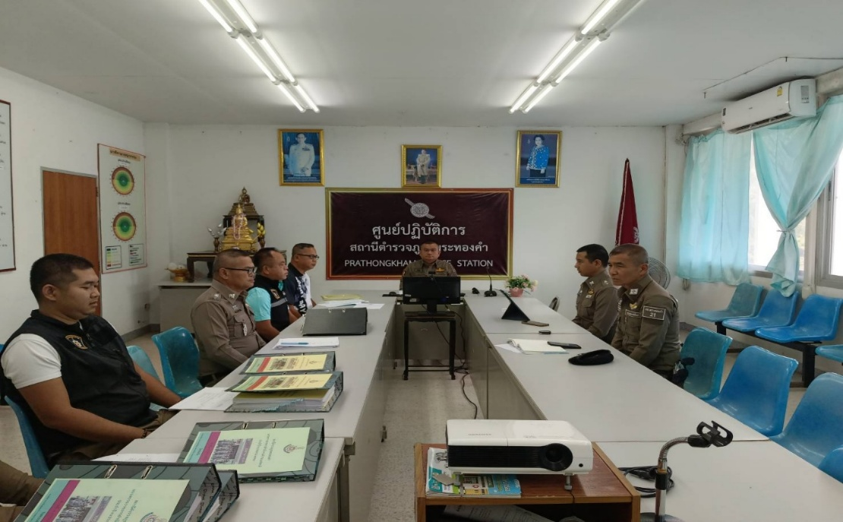

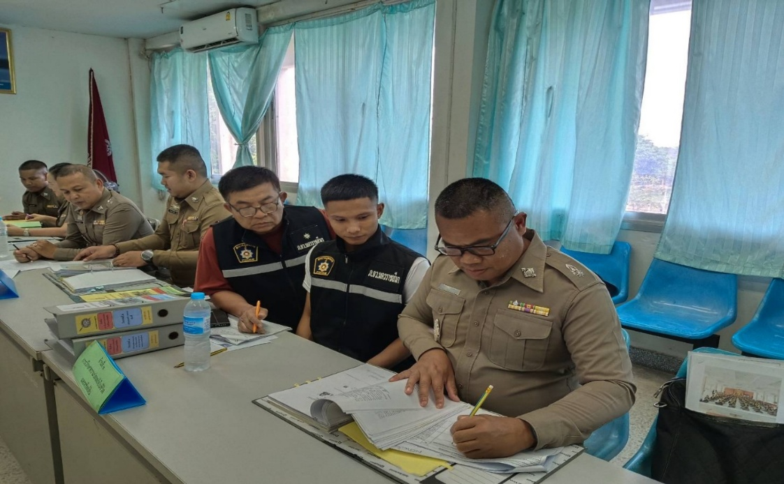

วันที่ 6 พฤษภาคม พ.ศ.2569 เวลา 13.00 น.
จัดเตรียมอุปกรณ์และสถานที่สำหรับรับการตรวจแฟ้มราชการประจำปีงบประมาณ ๒๕๖๙

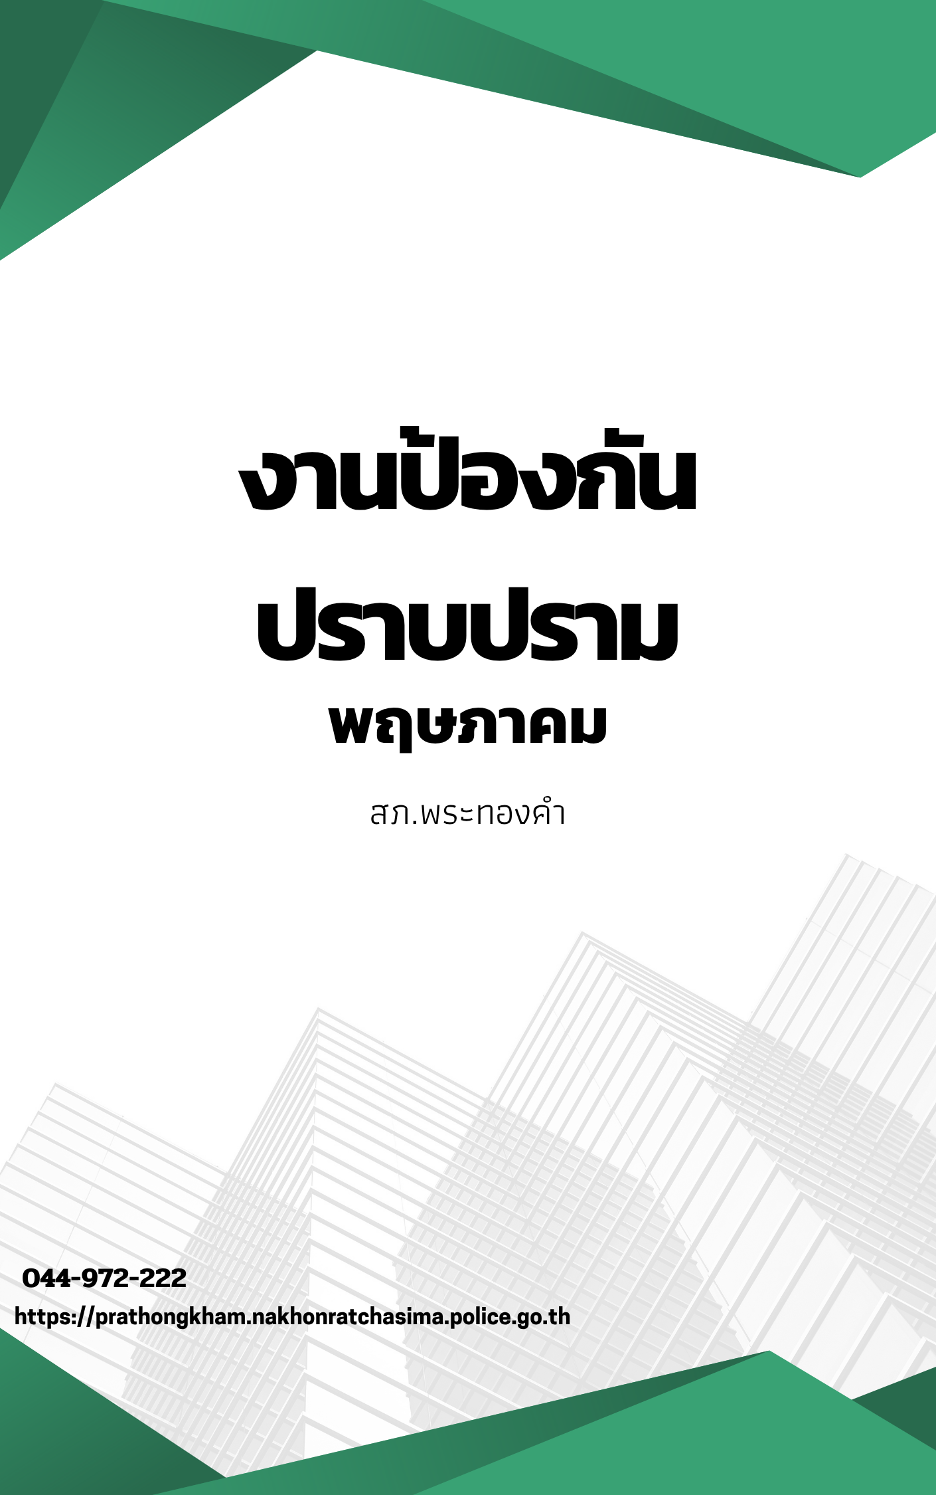

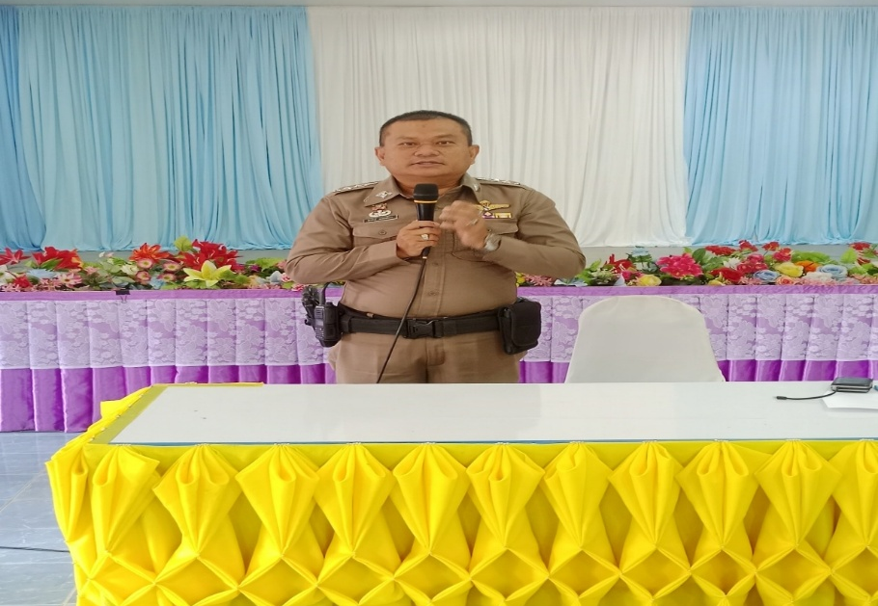

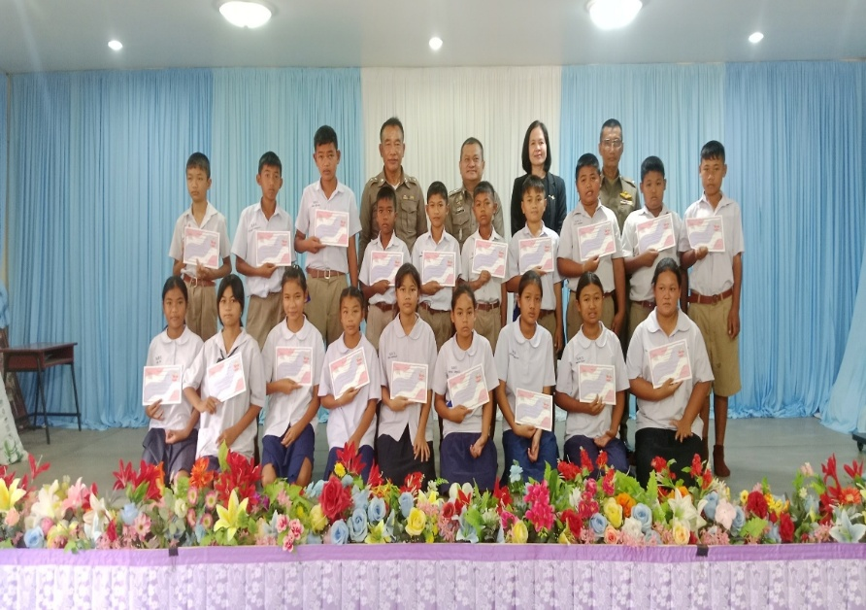

วันที่ 4 พ.ค. 2569 เวลา 10.00 น.
พ.ต.อ.สิทธิศักดิ์ พรหมหมื่นไวย เป็นประธานมอบใบประกาศนียบัตร โครงการ D.A.R.E. ให้แก่เด็กนักเรียนโรงเรียนหนองกกตลุกผักไร ต.พังเทียม อ.พระทองคำ จ.นครราชสีมา

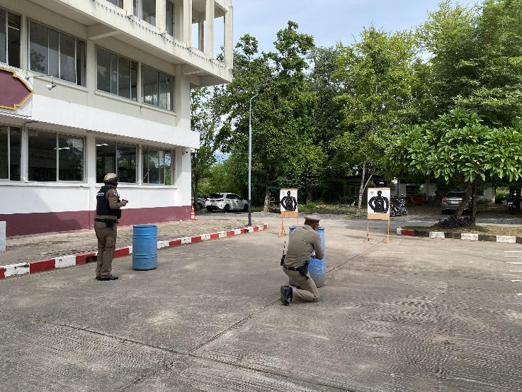
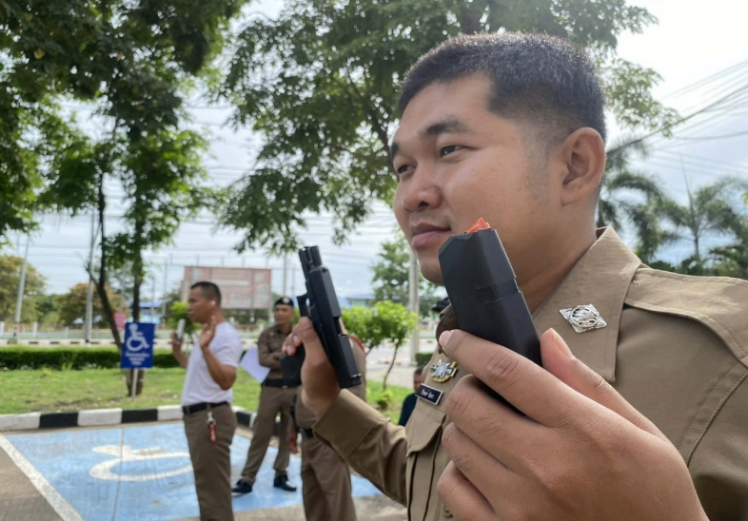
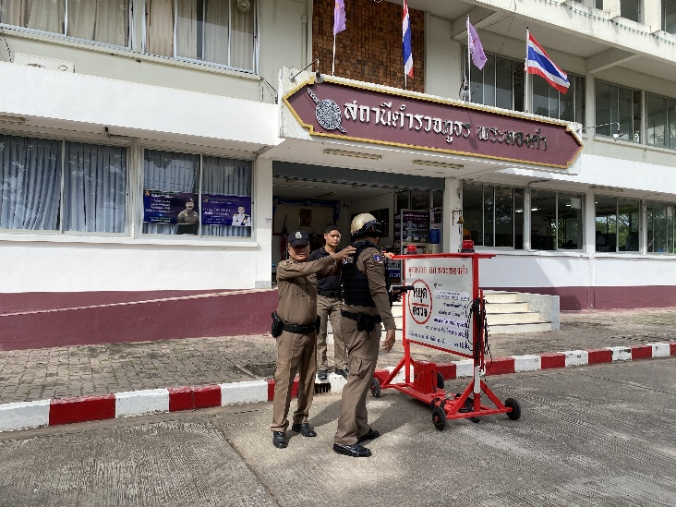
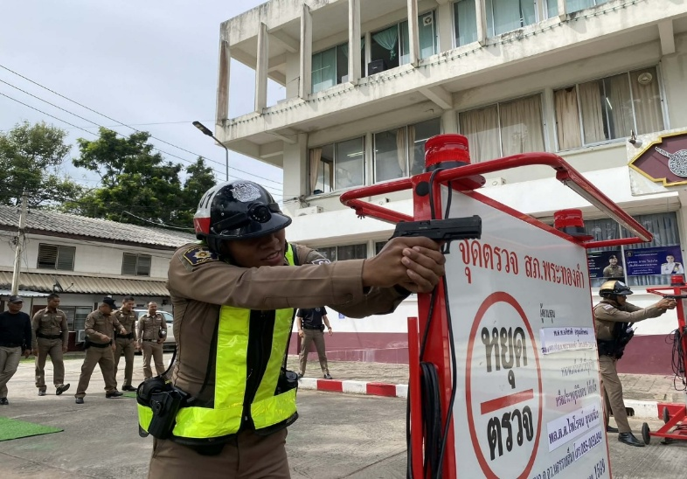

วันที่ 12 พ.ค. 2569 เวลาประมาณ 09.30 น.
พ.ต.อ.สิทธิศักดิ์ พรหมหมื่นไวย ผกก. สภ.พระทองคำ มอบหมายให้ พ.ต.ท.เสน่ห์ บุญเกษม สวป. ฯ นำข้าราชการตำรวจ สภ.พระทองคำ ฝึกปฏิบัติติการใช้อาวุธปืน ฝึกทักษะ Combat Handgun เพื่อพร้อมในการปฎิบัติหน้าที่และในการยิงปืนสำนักงานตำรวจแห่งชาติของทุกปี

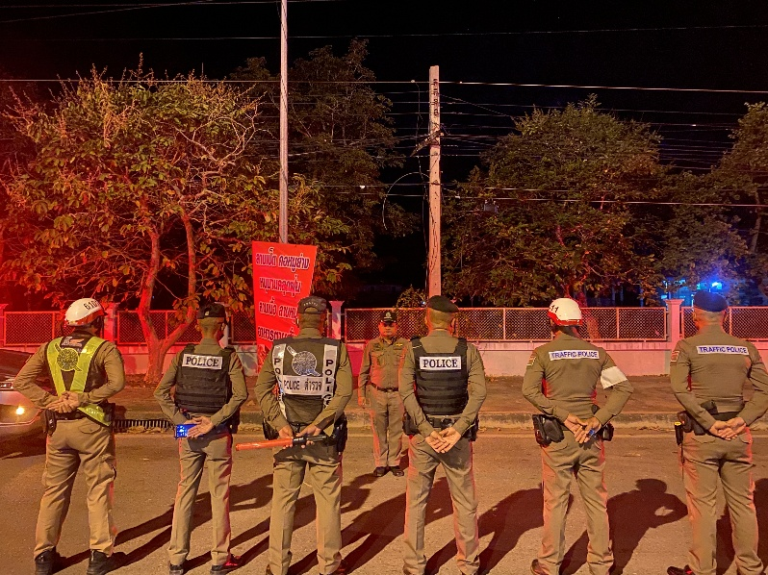
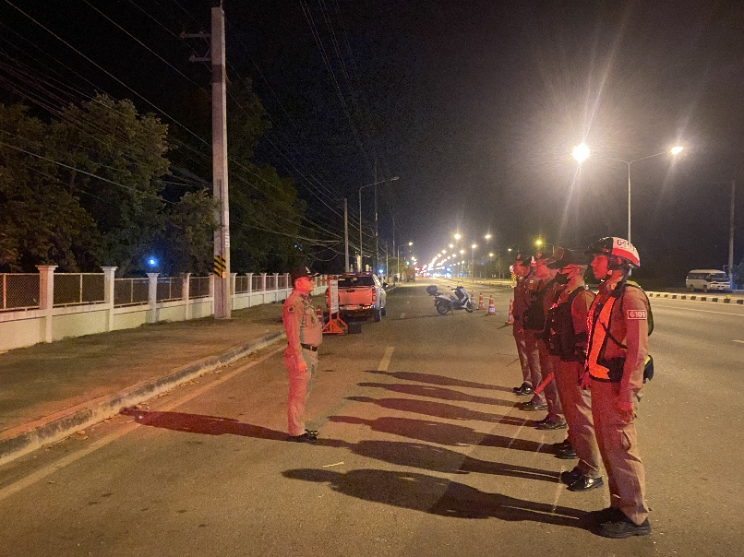

วันที่ 20 พ.ค. 69 เวลาประมาณ 19.00 น.
พ.ต.อ.สิทธิศักดิ์ พรหมหมื่นไวย ผกก.สภ.พระทองคำ สั่งการให้ชุดสายตรวจรถยนต์,จักรยานยนต์ และชุดจราจร ร่วมกัน ออก ว.43 จุดตรวจจุดสกัดความมั่นคง ป้องกันอาชญากรรมและยาเสพติด เพื่อลดอาชญากรรมและความปลอดภัยของประชาชนในเขตพื้นที่ อ.พระทองคำ

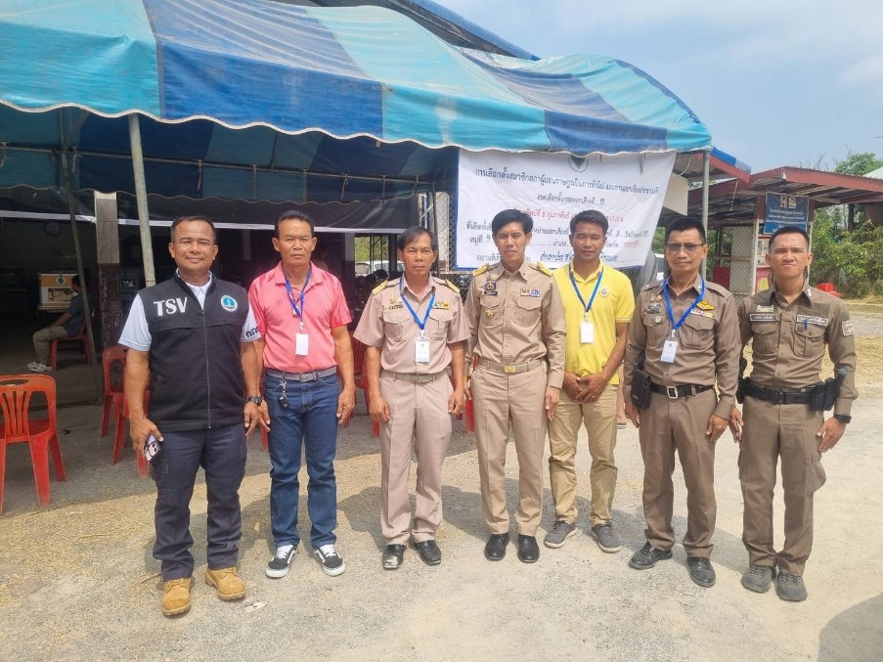
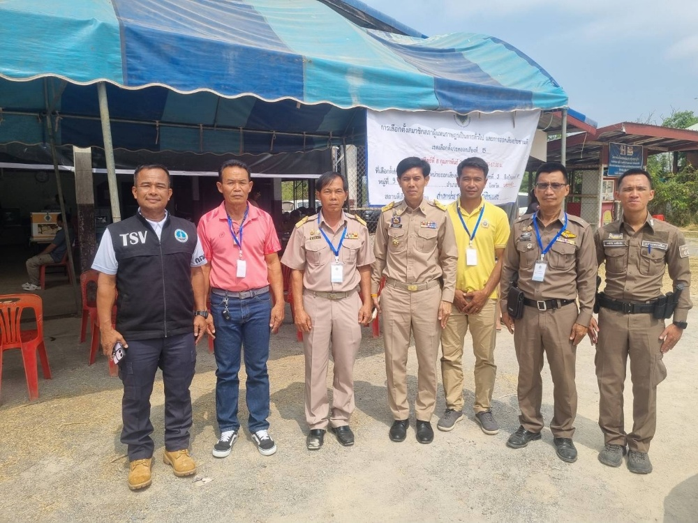

วันที่ 25 พ.ค. 69 เวลาประมาณ 07.00 น.
สภ.พระทองคำ ได้ให้ความร่วมมือในการเป็น รปภ. ในหน่วยเลือกตั้งผู้ใหญ่บ้าน ในเขตเทศบาลสระพระ เพื่อป้องกันการทุจริตและเพื่อให้เป็นความระเบียบเรียบร้อยตลอดทั้งการเลือกตั้งจนเมื่อนับคะแนน

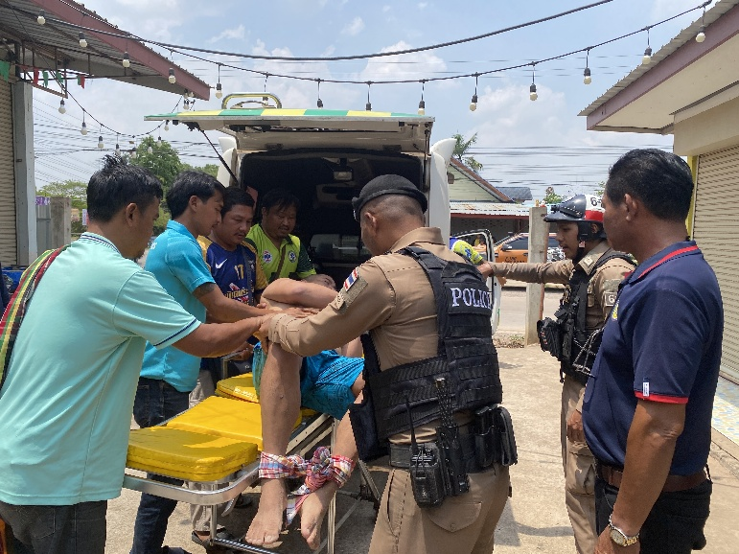
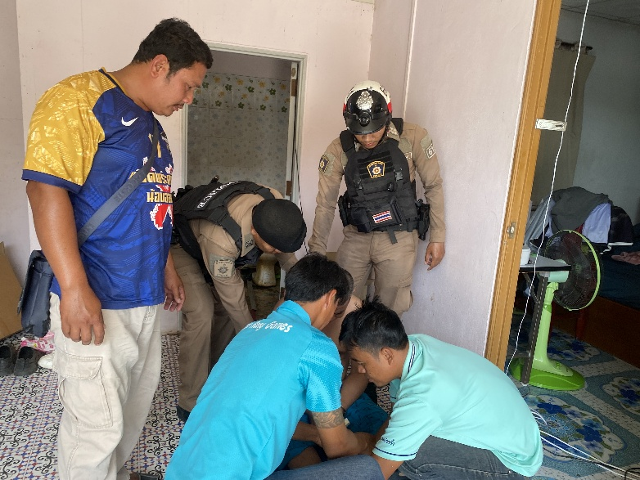

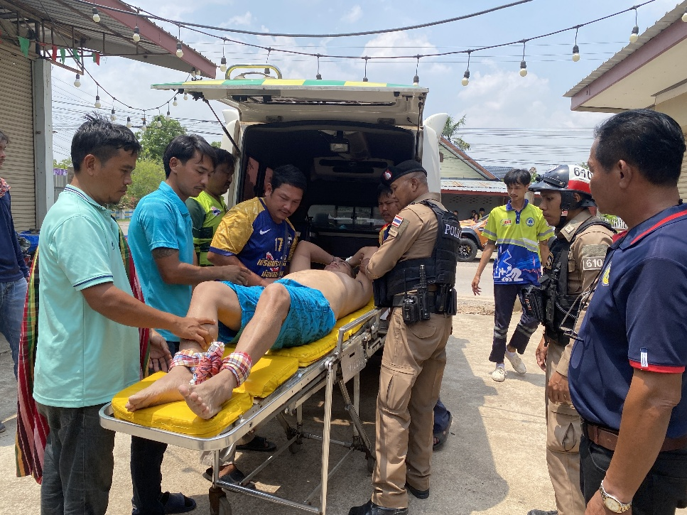

วันที่ 30 พ.ค. 69 เวลาประมาณ 13.30 น.
พ.ต.อ.สิทธิศักดิ์ พรหมหมื่นไวย ผกก.สภ.พระทองคำ ได้สั่งการให้ ชุดสายตรวจ ออกว.4 ระงับเหตุคนคุ้มคลั่งต.หนองหอย มีความร่วมมือกับทางสาธารณสุข กู้ภัยและ อส. อ.พระทองคำ

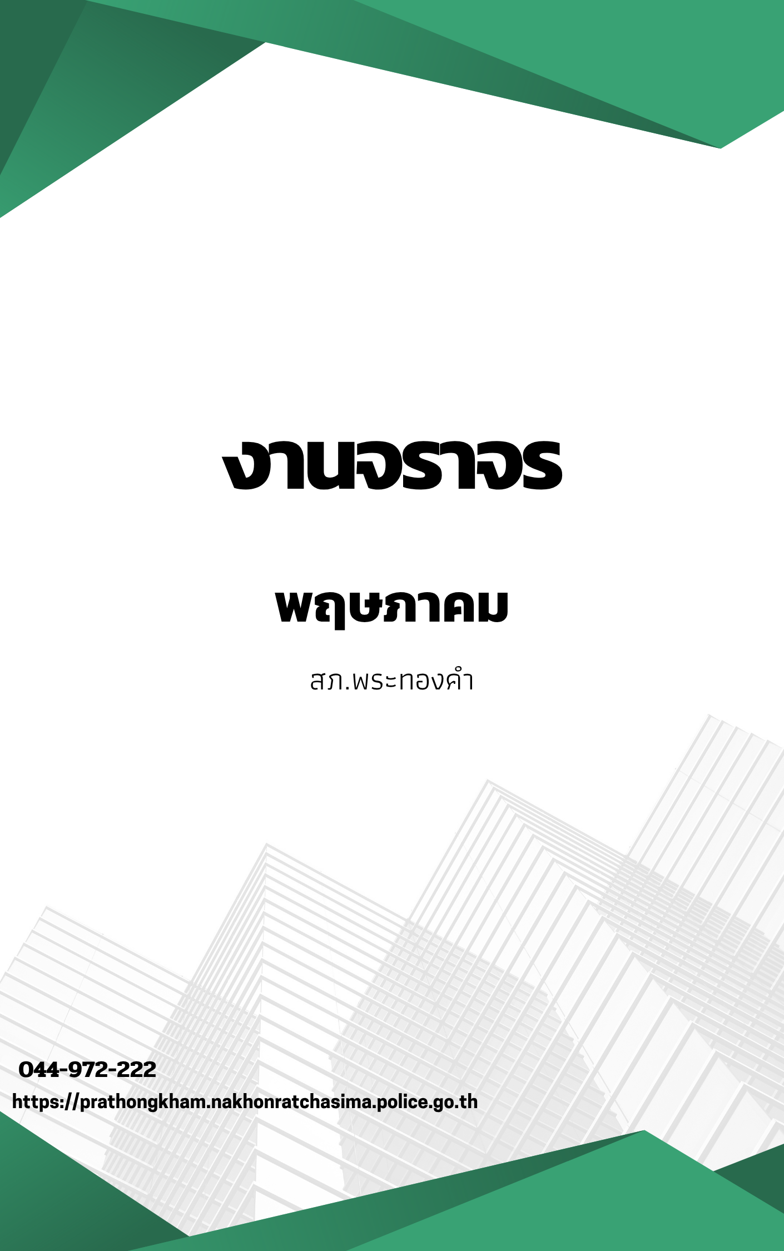
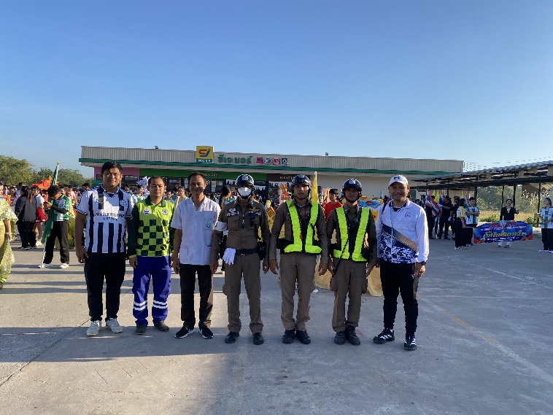
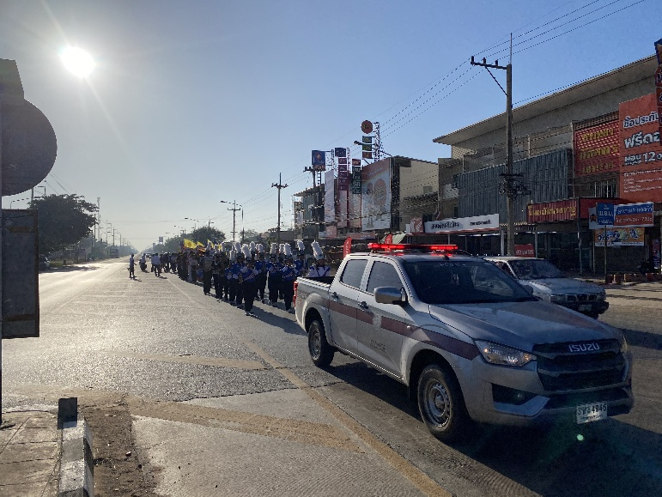
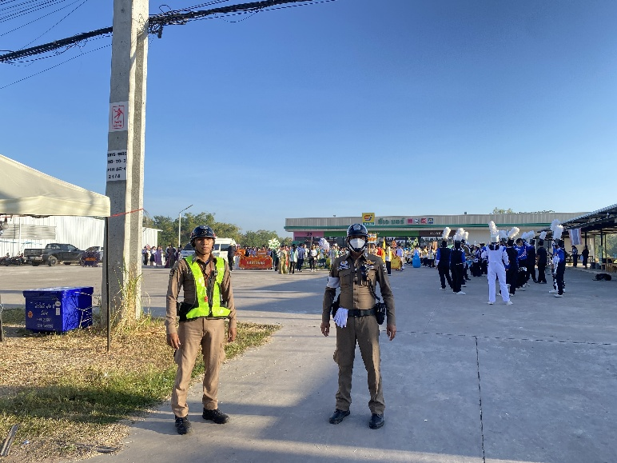

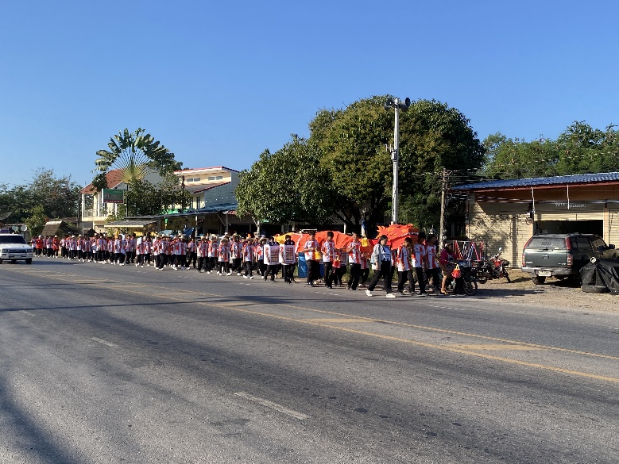

วันที่ 7 พ.ค. 69 เวลาประมาณ 09.30 น.
ชุดจราจรได้ออก ว.4 อำนวยความสะดวกการจราจรเพื่อป้องกันอุบัติเหตุขบวนกีฬาสีของโรงเรียนพระทองคำ ต.สระพระ เพื่อเป็นไปตามความเรียบร้อยจึงได้ออกดูแลจาก CJ Express สาขาพระทองคำ ไปจนถึง โรงเรียนพระทองคำ ถนนเส้น 205-2369

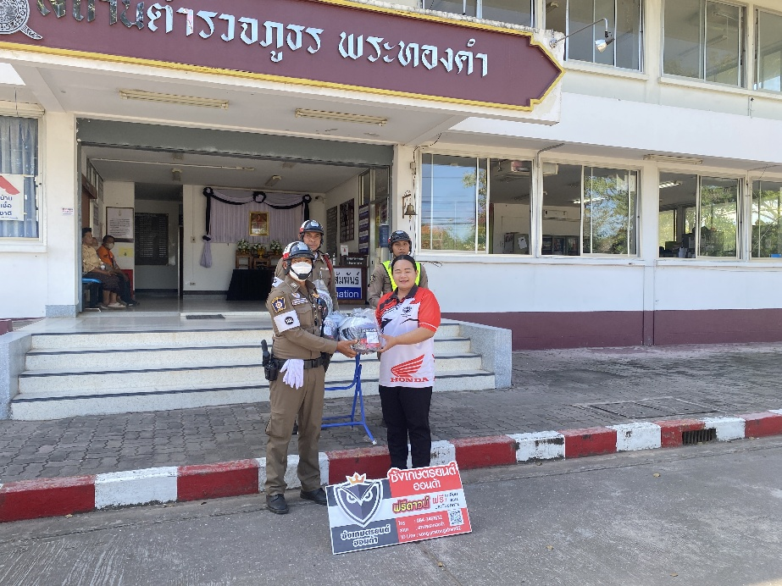
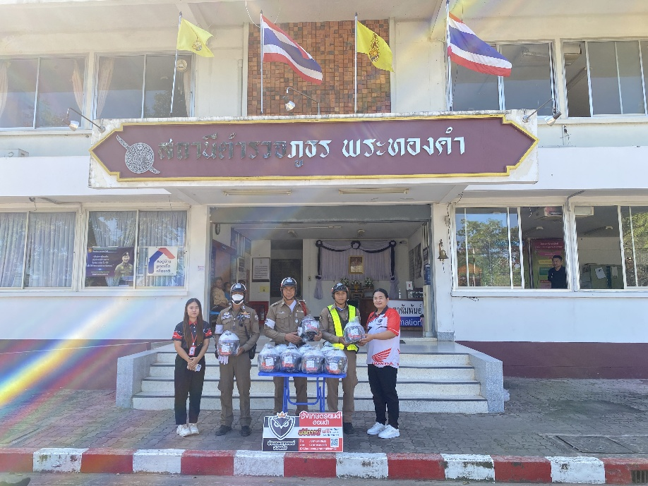

วันที่ 15 พ.ค. 69 เวลาประมาณ 10.30 น.
ชุดจราจร ได้รับความอนุเคราะห์จาก หจก.ฮอนด้า เกริกไกร สนับสนุกหมวกกันน็อคใบเล็ก(สำหรับเด็ก) จำนวน 10 ใบ เพื่อนำไปใช้ในโครงการสวมหมวกกันน็อค 100% ทั้งนี้ ในการรับ-ส่ง บุตรหลานที่โรงเรียนให้มีความปลอดภัยมากยิ่งขึ้น

วันที่ 20 พ.ค. 69 เวลาประมาณ 19.00 น.
พ.ต.อ.สิทธิศักดิ์ พรหมหมื่นไวย ผกก.สภ.พระทองคำ สั่งการให้ชุดสายตรวจรถยนต์,จักรยานยนต์ และชุดจราจร ร่วมกัน ออก ว.43 จุดตรวจจุดสกัดความมั่นคง ป้องกันอาชญากรรมและยาเสพติด เพื่อลดอาชญากรรมและความปลอดภัยของประชาชนในเขตพื้นที่ อ.พระทองคำ

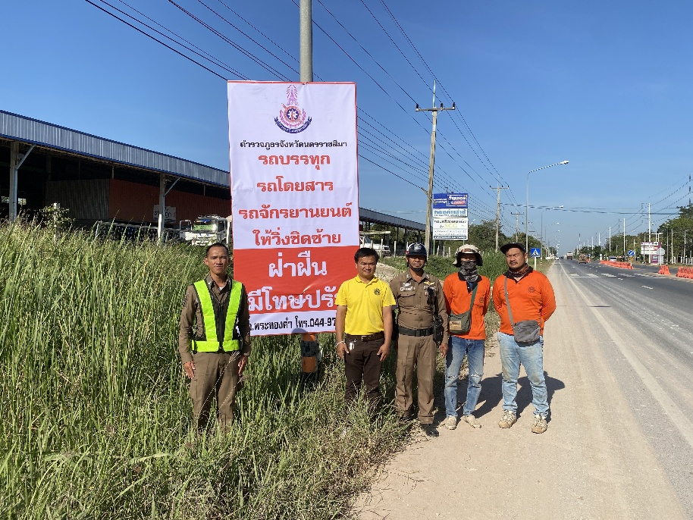

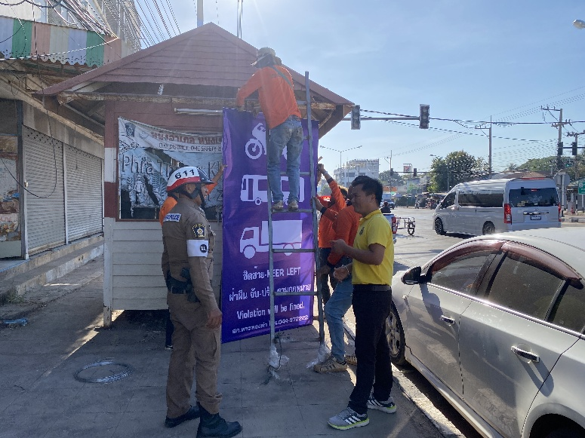
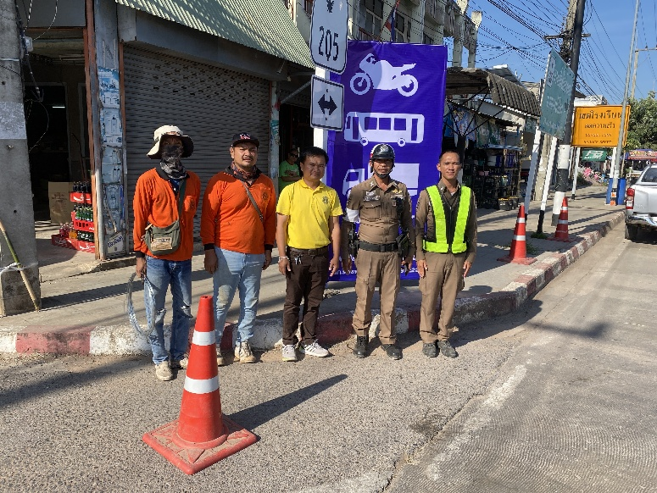

วันที่ 26 พ.ค. 69 เวลาประมาณ 13.20 น.
สภ.พระทองคำ สายตรวจจราจรร่วมมือกับแขวงการทางหนองบัวโคกในการติดตั้งป้าย รถบรรทุก รถโดยสาร รถจักรยานยนต์ให้วิ่งรถชิดขอบทางด้านซ้ายเพื่อป้องกันการเกิดอุบัติเหตุและการจราจรที่ติดขัดที่มาจากรถวิ่งช้าแช่ขวา

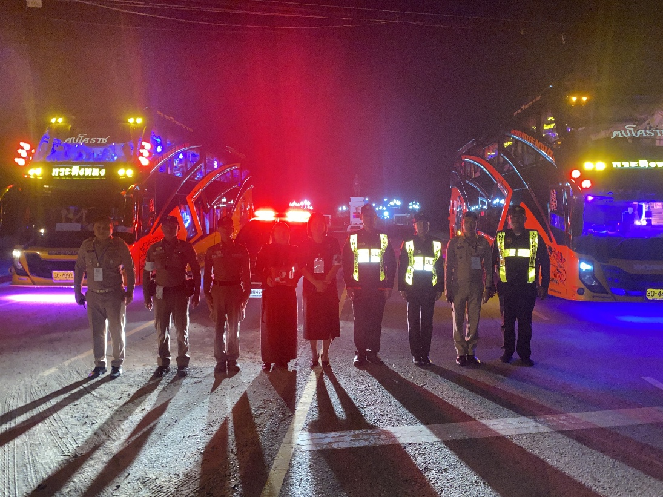

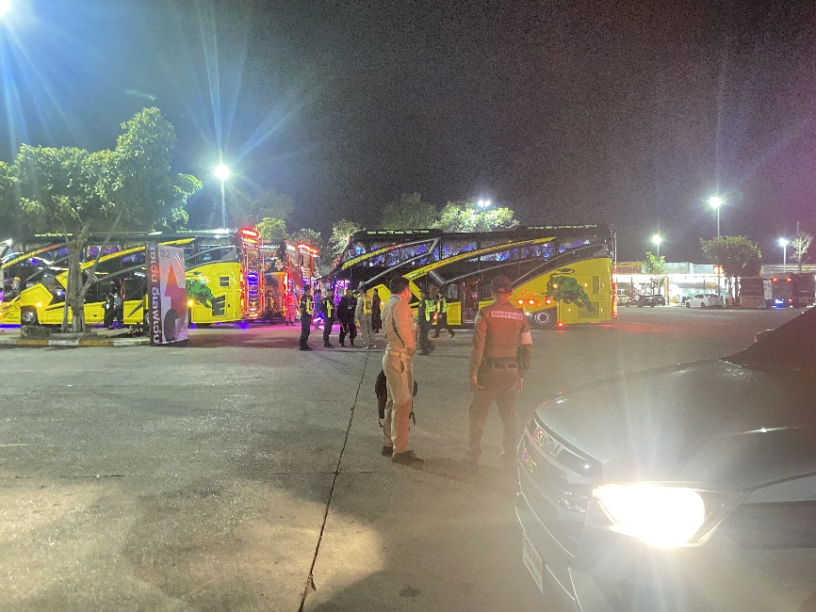
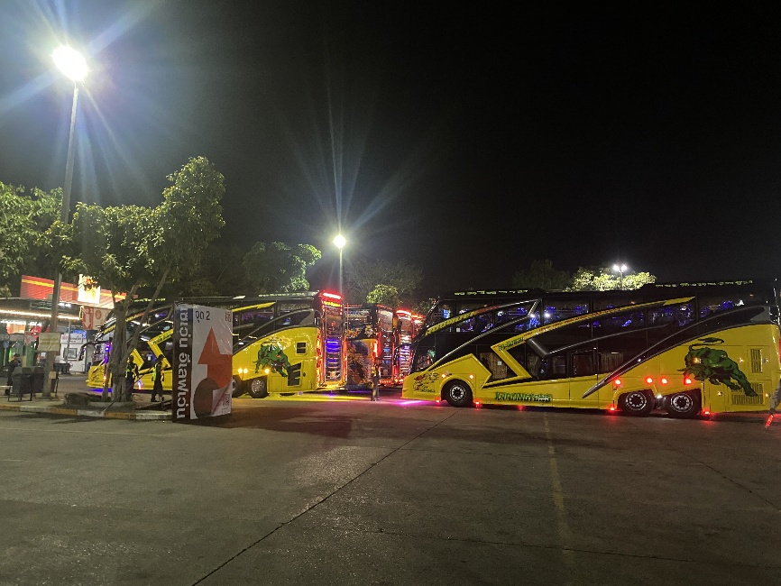

วันที่ 29 พ.ค. 69 เวลาประมาณ 23.30 น.
ชุดจราจรได้ให้ความร่วมมือในการนำขบวนรถบัสของคณะข้อราชการในอำเภอพระทองคำไปยัง ปตท. ไฮเวย์ อ.ปากช่อง เพื่อเพิ่มความปลอดภัยและดูแลขบวนรถบัสนั้นไปถึงที่หมายอย่างปลอดภัย

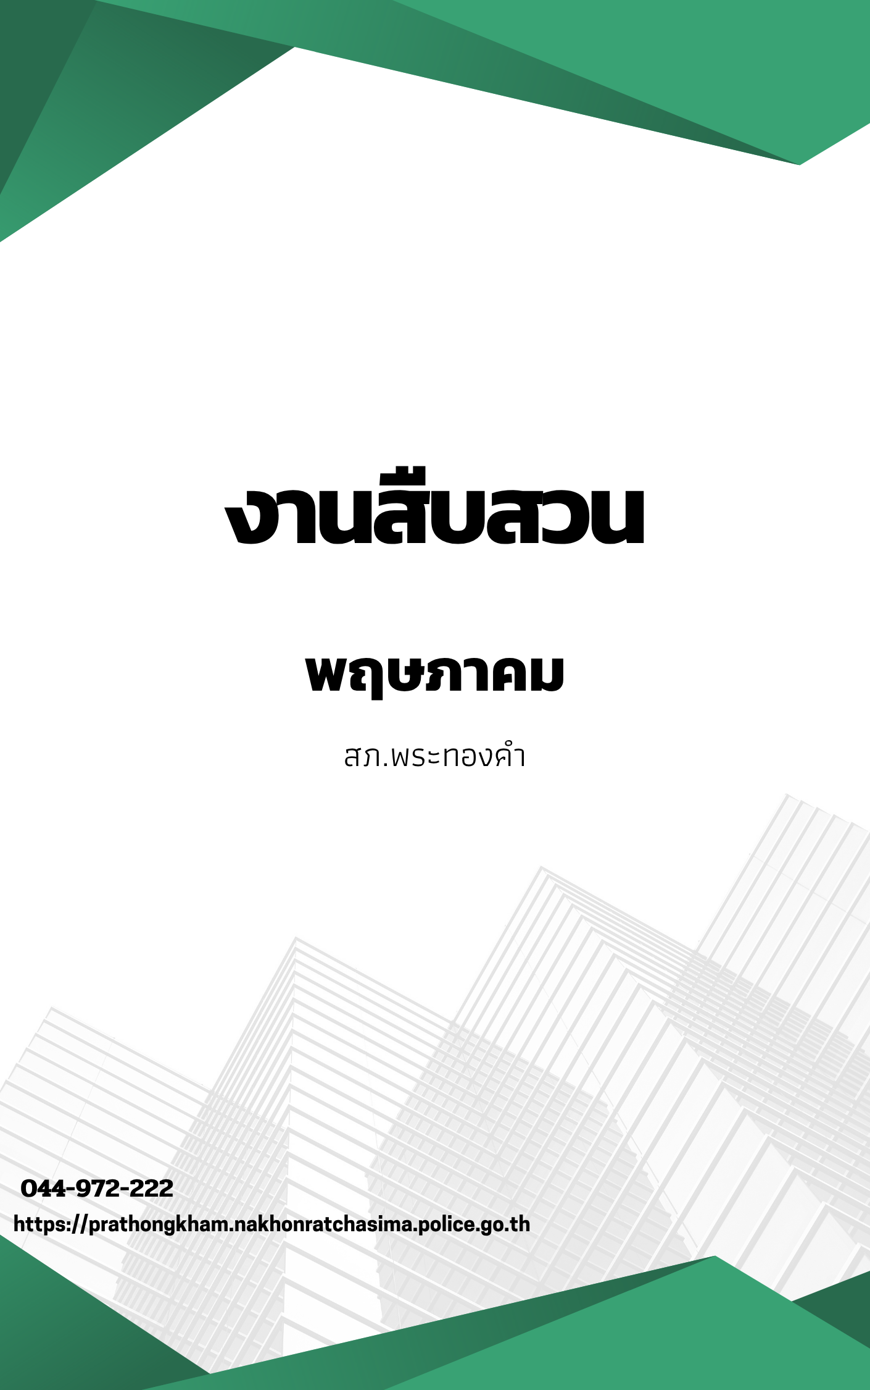
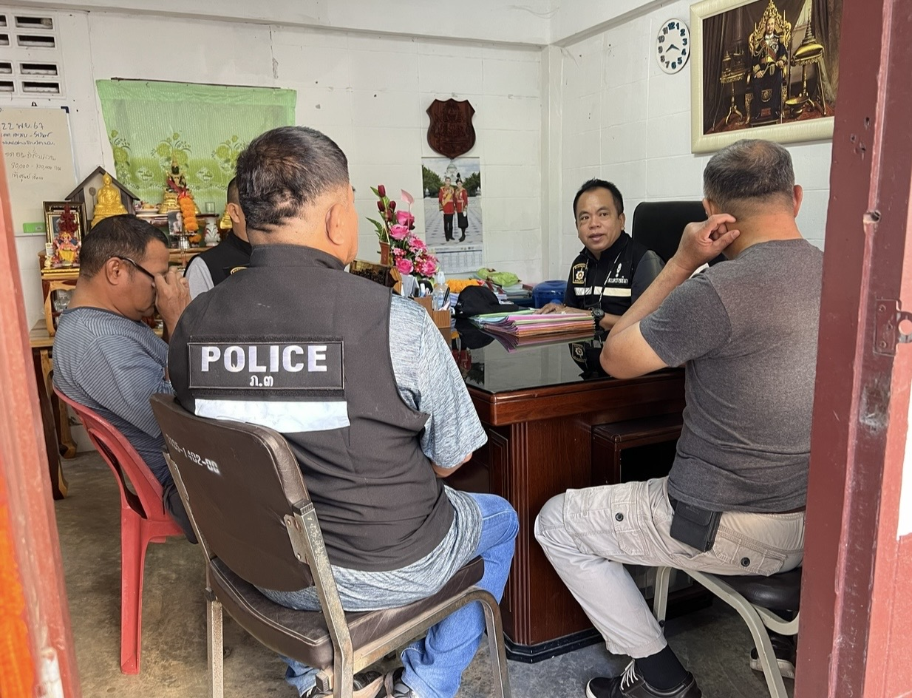

วันที่ 1 พฤษภาคม 2569
พ.ต.ท.สุระศักดิ์ พันธวงค์ สว.สส.สภ.พระทองคำ ประชุมชี้แจ้งข้อสั่งการและกำชับการการปฏิบัติประจำเดือน

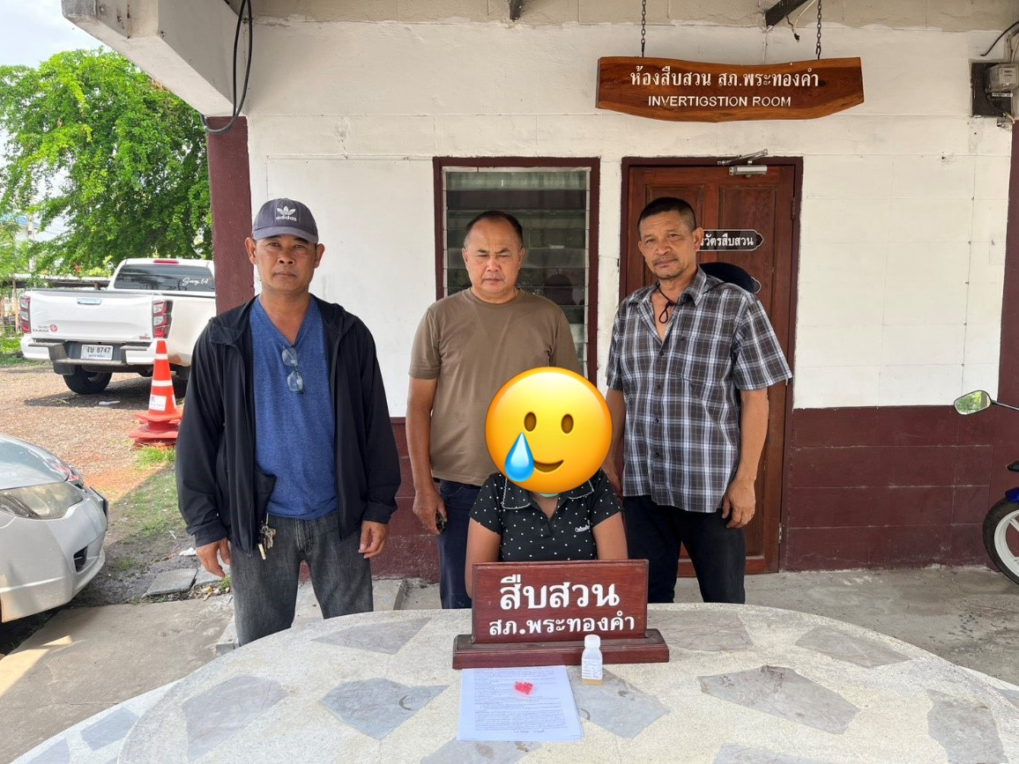

วันที่ 8 พฤษภาคม 2569 (12.00น.)
พ.ต.อ.สิทธิศักดิ์ พรหมหมื่นไวย ผกก.สภ.พระทองคำ , พ.ต.ท.สำราญ ธรรมวุธ รอง ผกก.สส.สภ.พระทองคำ ได้สั่งการให้ พ.ต.ท.สุระศักดิ์ พันธ์วงค์ สว.สส.สภ.พระทองคำพร้อม ชุดสืบสวน สภ.พระทองคำ ได้ร่วมกันจับกุมต้องหา 1 คน 1 ราย
โดยกล่าวหาว่า “มีไว้ในครอบครองซึ่งยาเสพติดให้โทษในประเภท 1(เมทแอมเฟตามีนหรือยาบ้า) โดยผิดกฎหมาย และเสพยาเสพติดให้โทษประเภท 1 ( เมทแอมเฟตามีนหรือยาบ้า ) โดยฝ่าฝืนกฎหมาย”
พร้อมด้วยของกลางคือ 1).ยาเสพติดให้โทษประเภท 1 ( เมทแอมเฟตามีนหรือยาบ้า ) จำนวน ยาบ้า 36 เม็ด

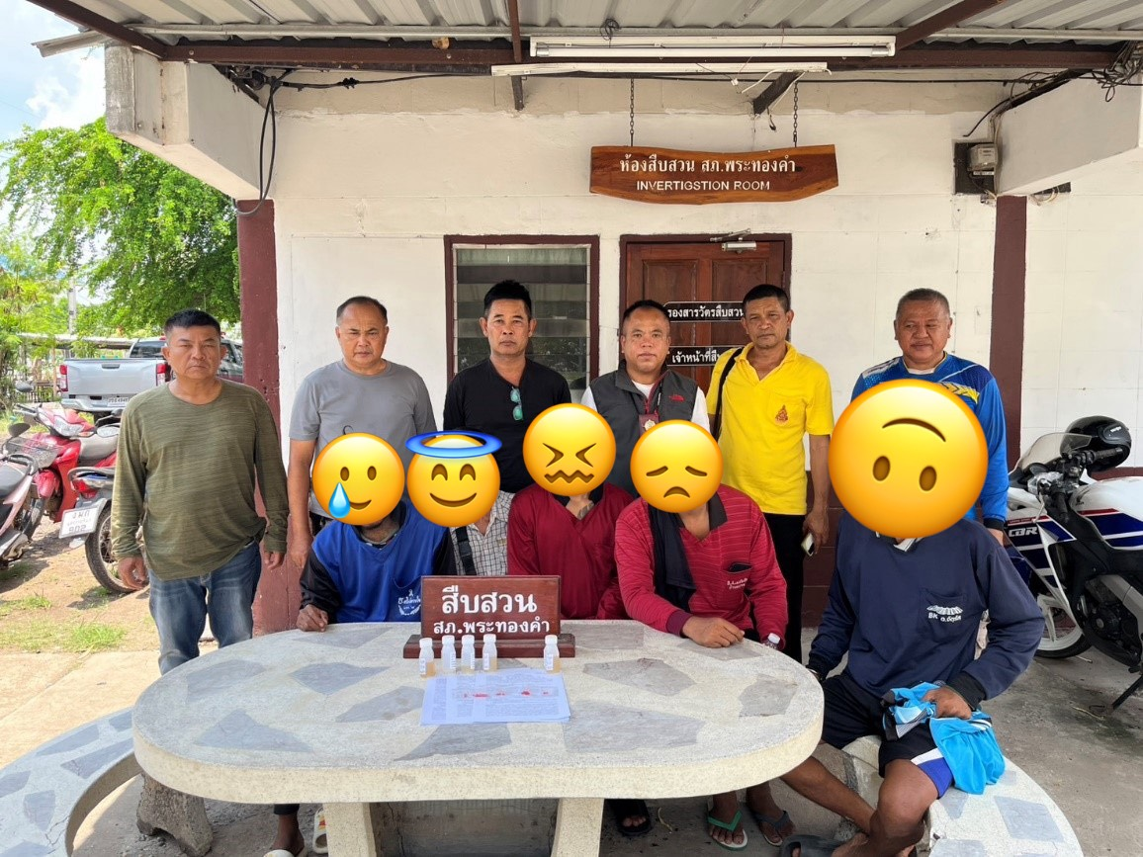

วันที่ 12 พฤษภาคม 2569
พ.ต.อ.สิทธิศักดิ์ พรหมหมื่นไวย ผกก.สภ.พระทองคำ , พ.ต.ท.สำราญ ธรรมวุธ รอง ผกก.สส.สภ.พระทองคำ ได้สั่งการให้ พ.ต.ท.สุระศักดิ์ พันธ์วงค์ สว.สส.สภ.พระทองคำ พร้อมชุดสืบสวน สภ.พระทองคำ ได้ร่วมกันจับกุมต้องหา 5 คน 5 ราย
โดยกล่าวหาว่า “มีไว้ในครอบครองซึ่งยาเสพติดให้โทษในประเภท 1 (เมทแอมเฟตามีนหรือยาบ้า) โดยผิดกฎหมายและเสพยาเสพติดให้โทษประเภท 1 (เมทแอมเฟตามีนหรือยาบ้า) โดยฝ่าฝืนกฎหมาย”
พร้อมด้วยของกลางคือ 1).ยาเสพติดให้โทษประเภท 1 ( เมทแอมเฟตามีนหรือยาบ้า ) จำนวน (ยาบ้า 2,2,3,5,10 เม็ด)

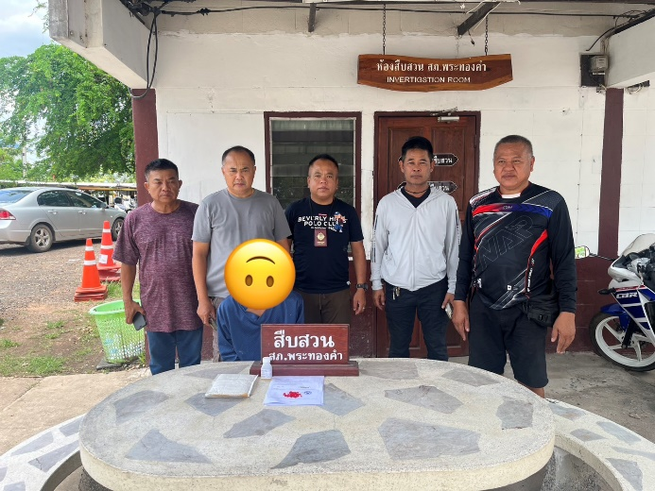

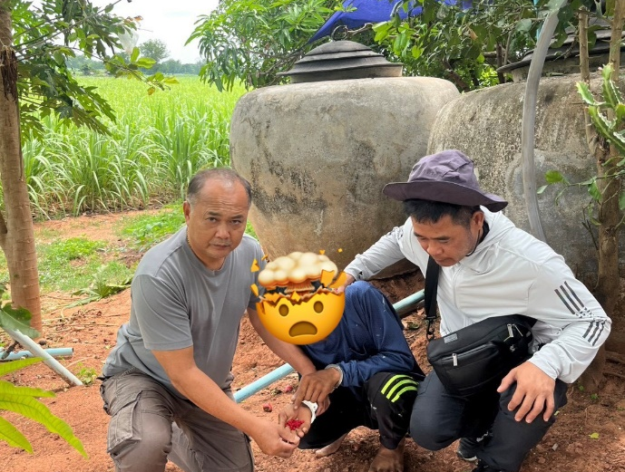

วันที่ 14 พฤษภาคม 2569 (09.30 น.)
พ.ต.อ.สิทธิศักดิ์ พรหมหมื่นไวย ผกก.สภ.พระทองคำ , พ.ต.ท.สำราญ ธรรมวุธ รอง ผกก.สส.สภ.พระทองคำ ได้สั่งการให้ พ.ต.ท.สุระศักดิ์ พันธ์วงค์ สว.สส.สภ.พระทองคำ พร้อมชุดสืบสวน สภ.พระทองคำ ได้ร่วมกันจับกุมต้องหา 1 คน 1 ราย
โดยกล่าวหาว่า “มีไว้ในครอบครองซึ่งยาเสพติดให้โทษในประเภท 1 (เมทแอมเฟตามีนหรือยาบ้า) โดยการมีไว้เพื่อจำหน่ายและเสพยาเสพติดให้โทษประเภท 1 (เมทแอมเฟตามีนหรือยาบ้า) โดยฝ่าฝืนกฎหมาย”
พร้อมด้วยของกลางคือ 1).ยาเสพติดให้โทษประเภท 1 ( เมทแอมเฟตามีนหรือยาบ้า ) จำนวน ยาบ้า 52 เม็ด
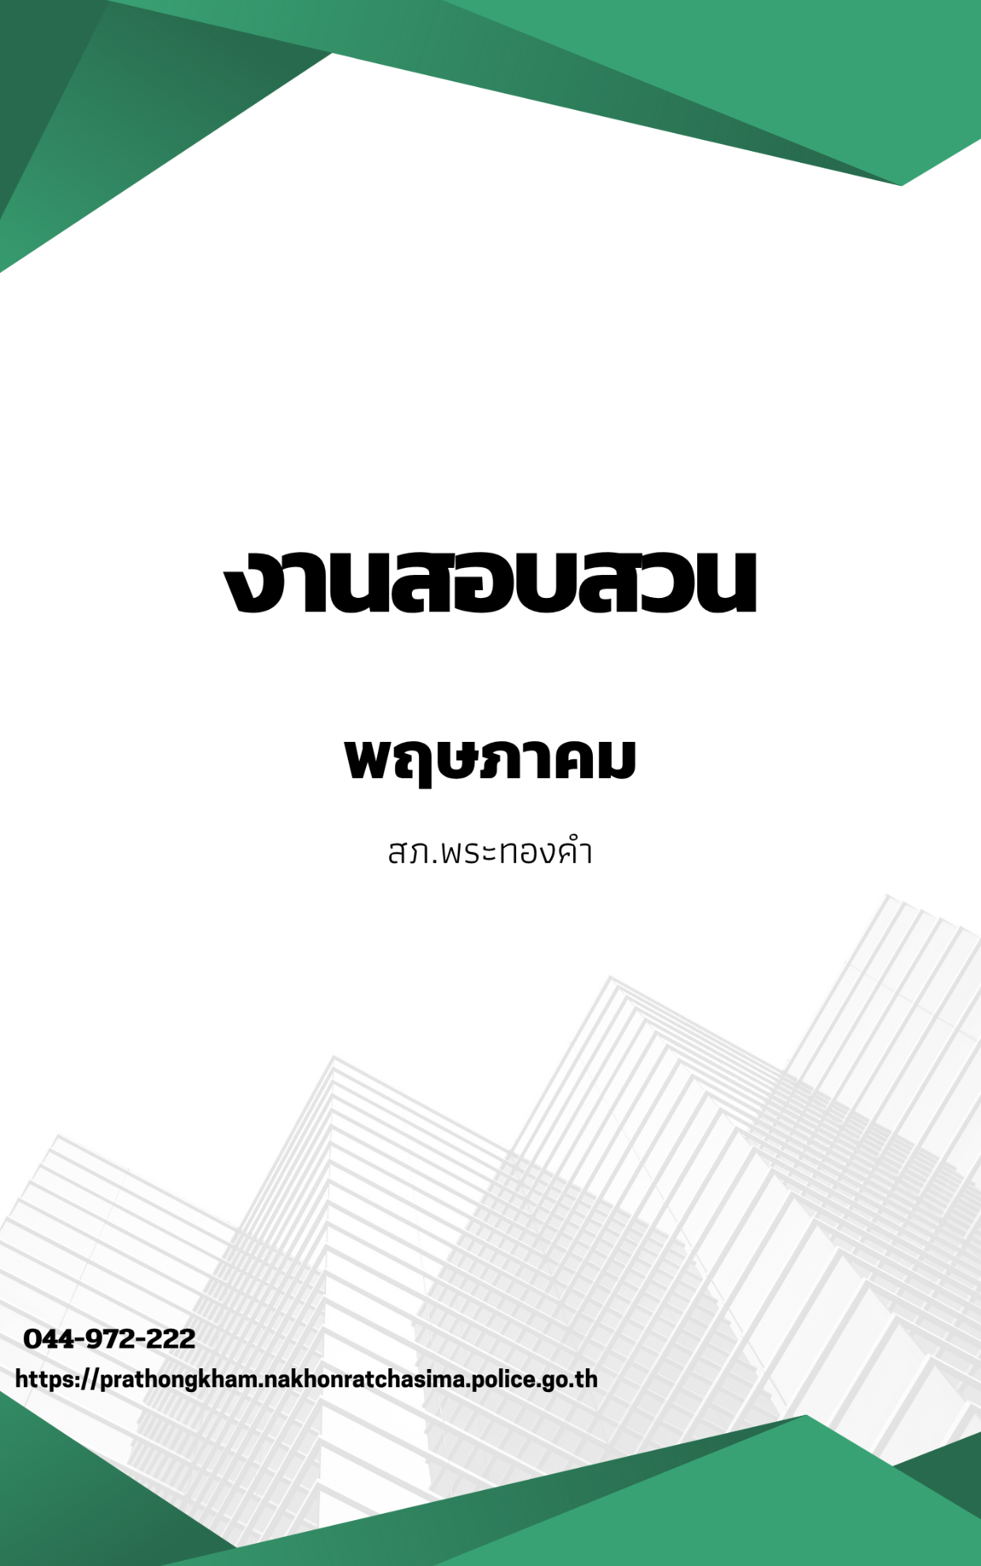

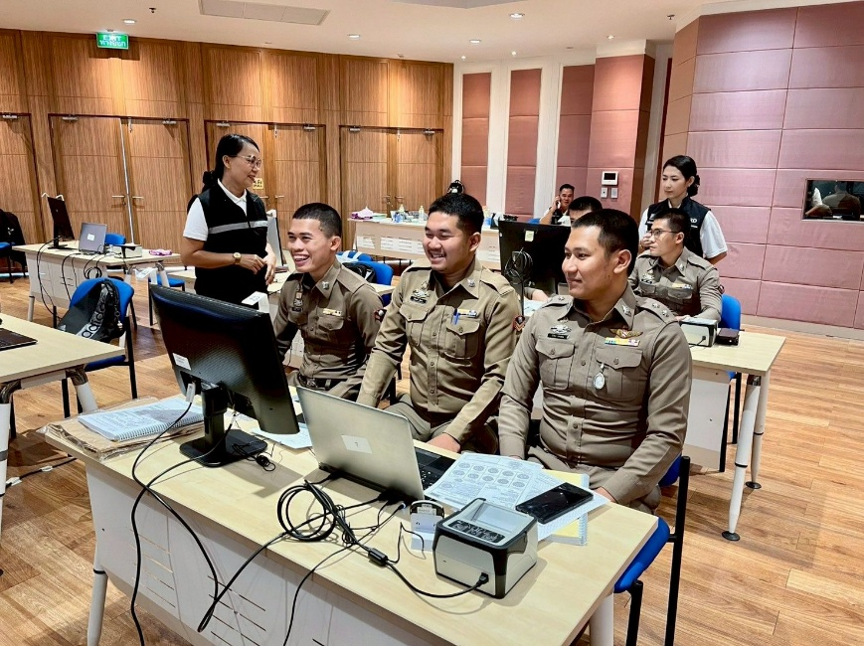

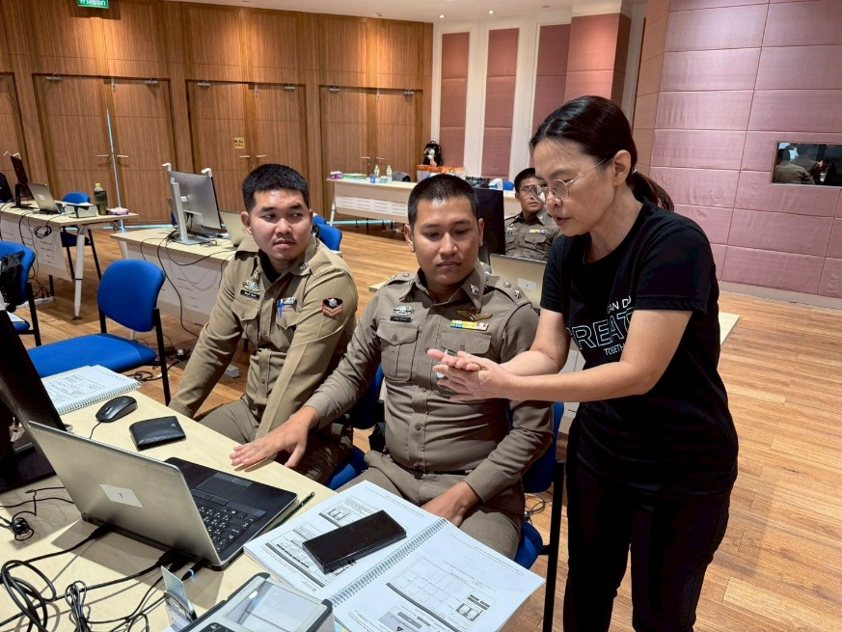

วันที่ 10 พ.ค. 69
งานสอบสวน สภ.พระทองคำ เข้าร่วมการอบรมการใช้เครื่องพิมพ์มือแบบแสกน (แบบใหม่) ที่มหาวิทยาลัยราชภัฎนครราชสีมา

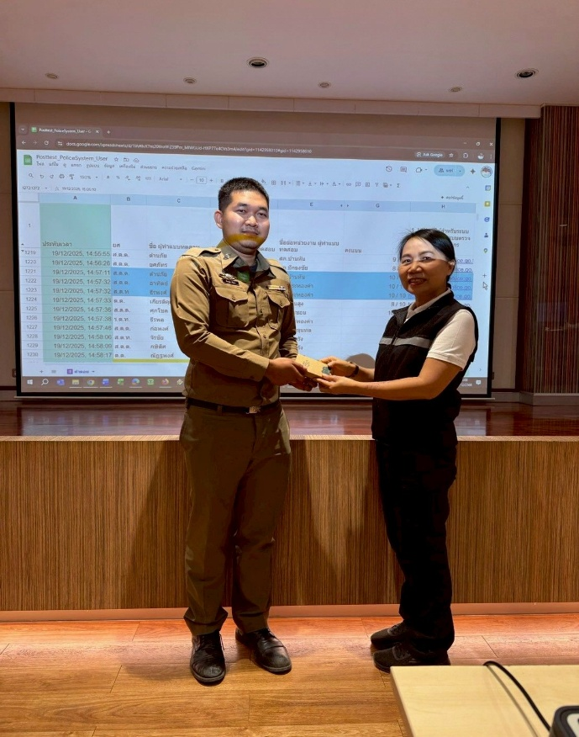
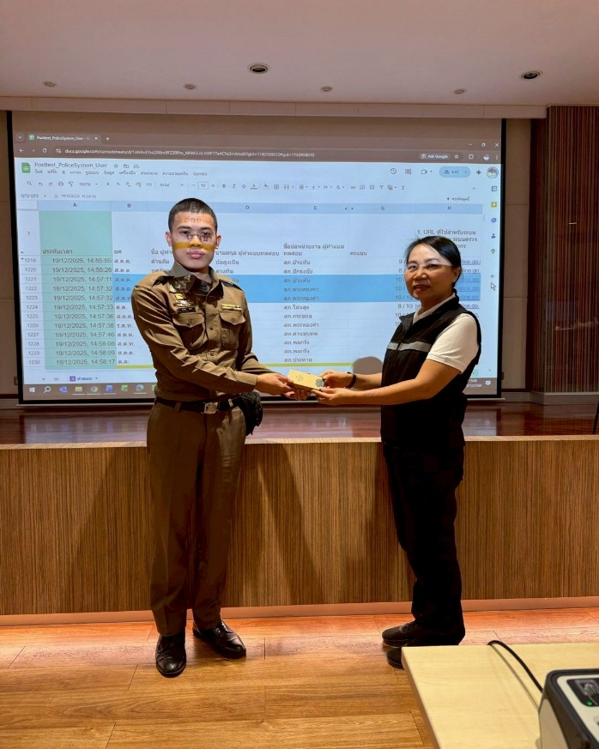

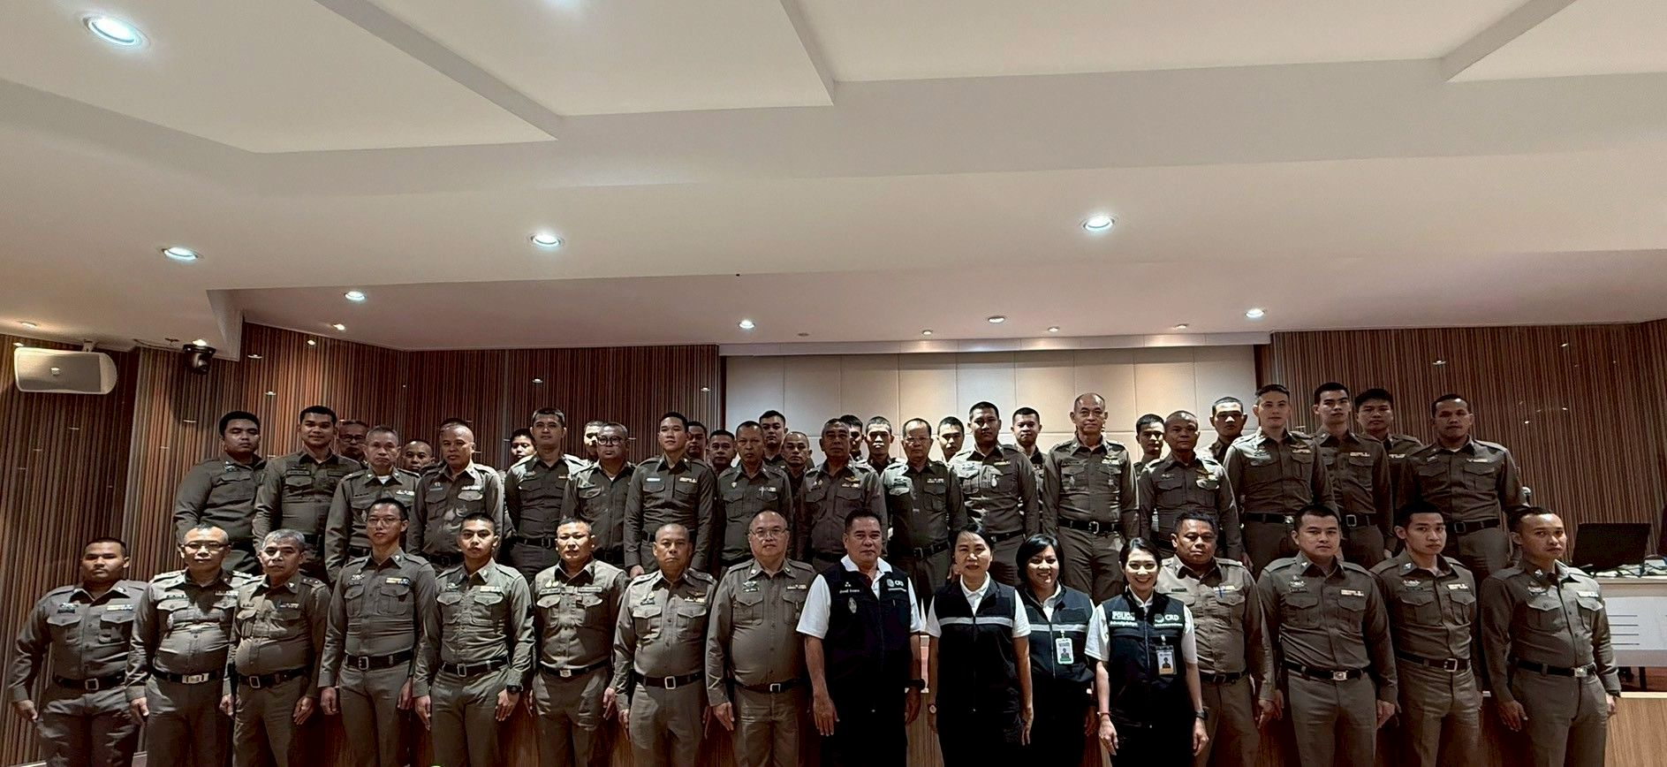

วันที่ 19 พ.ค. 69
งานสอบสวน สภ.พระทองคำ เข้าร่วมการอบรมการคดีอาญาทั้ง 4 กลุ่ม เพื่อเพิ่มปรสิทธิภาพในการทำงาน ที่มหาวิทยาลัยราชภัฎนครราชสีมา

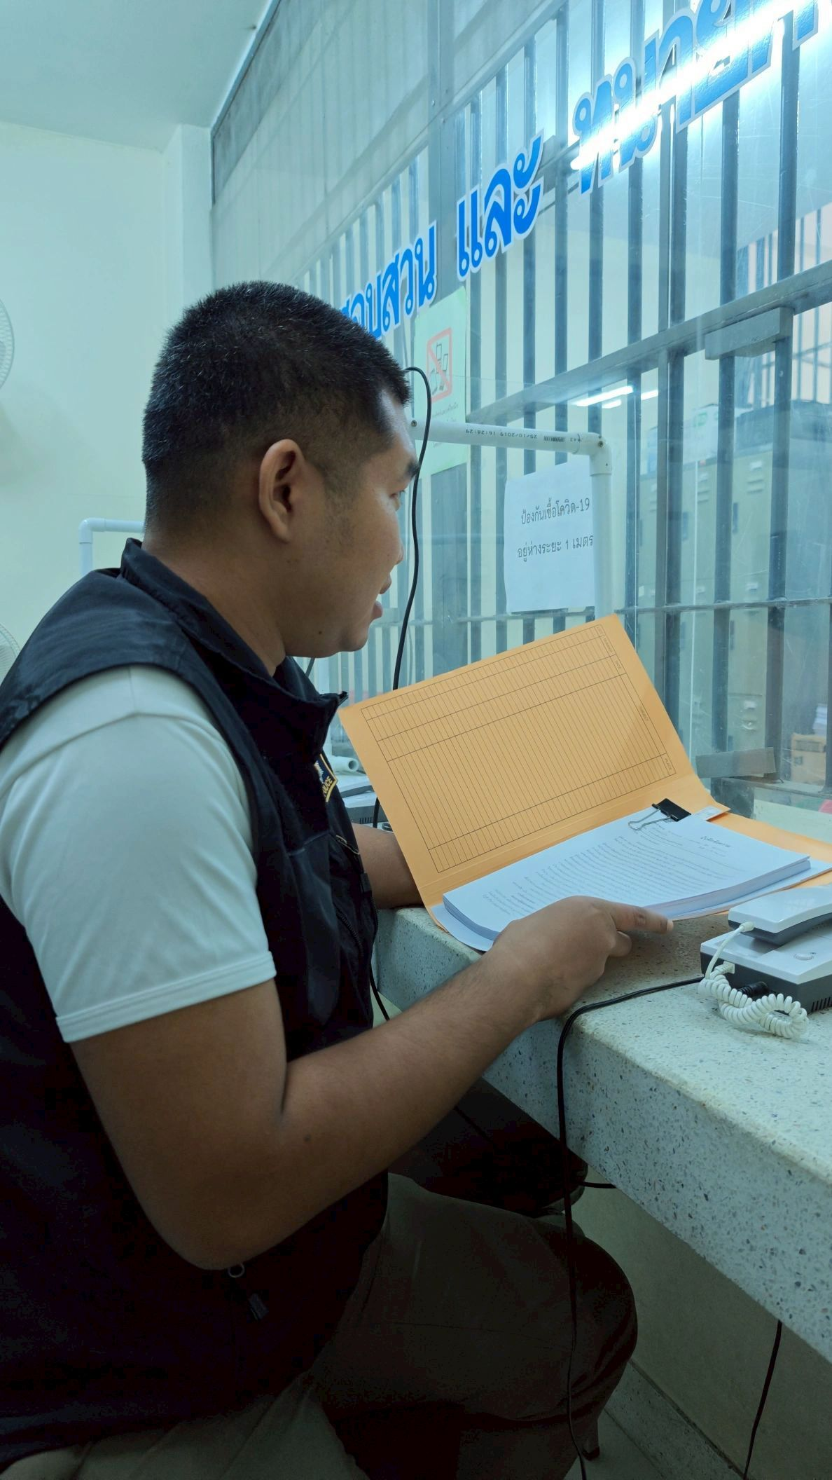

วันที่ 24 พ.ค.69
เดินทางไปเรือนจำกลางจังหวัดนครราชสีมา เพื่อพิมพ์มือและแจ้งข้อกล่าวหาแก่ผู้ต้องหา

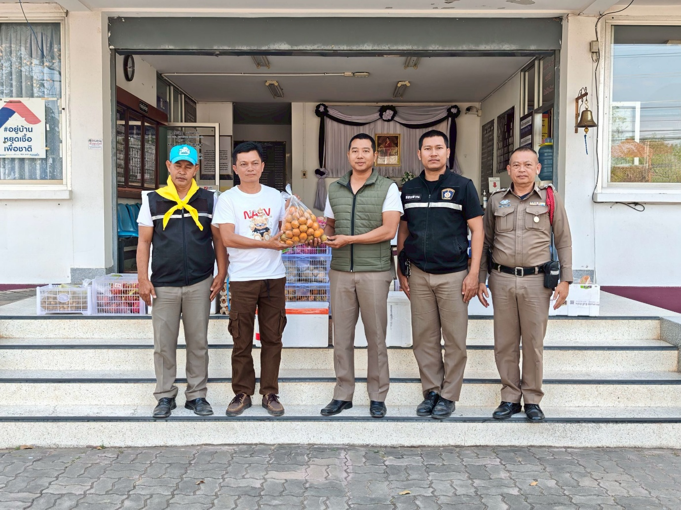

วันที่ 26 พ.ค. 69
งานสอบสวนได้รับความอนุเคราห์จากประชาชนมอบสิ่งของแก่ข้าราชการตำรวจและจิตอาสาเพื่อเป็นขวัญกำลังใจในการทำงานของ เจ้าหน้าที่ สภ.พระทองคำ

